## **Get vs. Post**

Có rất nhiều sự khác biệt giữa POST và GET, sau đây là bảng liệt kê sự khác biệt đó:

|  |  |
| --- | --- |
| **GET** | **POST** |
| 1) **Dữ liệu gửi hạn chế**. Vì dữ liệu được gửi trong URL nên sẽ bị giới hạn số lượng. Loại dữ liệu gửi qua GET cũng hạn chế hơn POST. | **Dữ liệu gửi không hạn chế** dung lượng cũng như kiểu dữ liệu gửi đi. |
| 2) **Không bảo mật** vì dữ liệu được gửi tưởng minh có thể nhìn thấy trên URL. | **Bảo mật hơn** vì, dữ liệu không bị lộ trên thanh URL.về |
| 3) **Có thể bookmark** trên trình duyệt. | **Không thể bookmark** được trên trình duyệt. |
| 4) Get request là **idempotent** (là phương thức không thay đổi giá trị)**.** Có thể gọi GET nhiều lần mà không có lỗi, vì các request thứ hai trở đi sẽ bị xóa bỏ nếu không có response của request một trả về. | Post request là **non-idempotent** (là phương thức thay đổi giá trị). Nếu gọi POST nhiều lần sẽ tạo ra nhiều dữ liệu giống nhau. |
| 5) **Hiệu quả hơn** và được sử dụng nhiều hơn POST | **Kém hiệu quả** và xử dụng ít hơn so với GET |

## **GET and POST**

Hai phương thức phổ biến cho response-request giữa client và server là:

* **GET**- Lấy dữ liệu từ một nguồn tài nguyên cụ thể
* **POST**- Gửi dữ liệu tới một nguồn tài nguyên cụ thể

## **Chi tiết về Get Request**

Query string còn gọi là chuỗi truy vấn có kiểu theo cặp (name/value) được gửi bên trong URL của GET request.

1. GET /RegisterDao.jsp?name1=value1&name2=value2

Như chúng ta biết rằng dữ liệu được gửi trong request header trong trường hợp nhận được request. Đây là loại request mặc định. Thông tin được gửi với URL trên như sau:

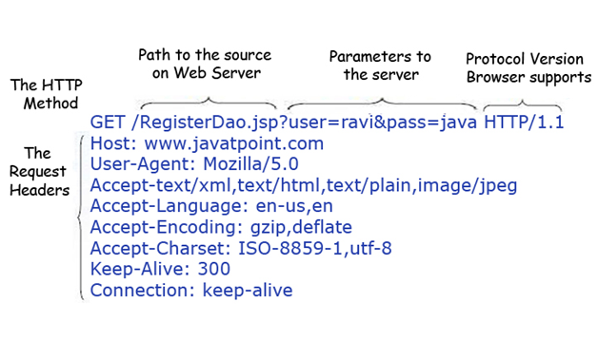

Một số đặc điểm khác của GET request là:

* Được lưu trong lịch sử trình duyệt
* Có thể bookmarked trên trình duyệt
* Có thể được lưu trữ trong bộ nhớ cached trinh duyệt
* Giới hạn dữ liệu vì dữ liệu truyền qua URL. Mà URL bị giới hạn bởi trình duyệt
* Không bao giờ được sử dụng với dữ liệu cần bảo mật
* Chỉ nên sử dụng để lấy dữ liệu

## **Chi tiết về Post Request**

Query string với cấu trúc theo cặp (name/value) được gửi trong HTTP message body cho một POST request:

1. POST/RegisterDao.jsp HTTP/1.1
2. Host: www. javatpoint.com
3. name1=value1&name2=value2

Như chúng ta đã biết với POST request dữ liệu được gửi trong Message body. Sau đây sẽ mô tả dữ liệu được gửi đi như thế nào tới máy chủ với POST request:

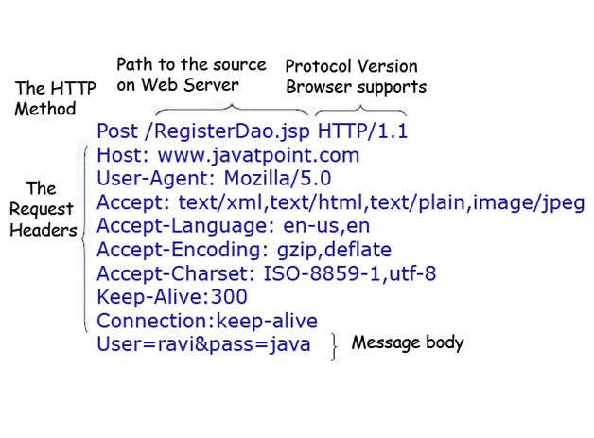

Một số đặc điểm khác của POST request là:

* Không thể bookmark trên trình duyệt
* Không giới hạn về độ dài dữ liệu
* Không bao giờ được lưu cached
* Không được lưu trữ trong lịch sử trình duyệt